힐스테이트 광명11
입주자모집공고 검토보고서
구분 | 내용
공급위치 | 경기도 광명시 광명동 158-403번지 및 철산동 467-83번지 일원 (광명제11R구역)
시행사 | 광명제11알구역주택재개발정비사업조합
시공사 | 현대건설㈜ · HDC현대산업개발㈜
공급규모 | 지하 5층~지상 최고 42층, 25개동, 총 4,291세대(일반분양 652세대)
입주예정 | 2029년 06월 (정확한 일자는 추후 통보)
작성 | 법무법인제이엘 · 검토기준일 2026.07.27

본 보고서는 2025.11.07.자 정정 입주자모집공고문 원문 및 공개된 공공데이터(카카오맵, V-World, 법제처)를 직접 대조하여 작성되었습니다. 조감도·CG·이미지컷은 실제와 차이가 있을 수 있다는 사업주체의 고지사항이 있으므로, 세부 사항은 계약 전 반드시 사업주체 및 견본주택에 재확인하시기 바랍니다.

1 최우선 개선요구사항 요약

입주자모집공고문(정정공고, 2025.11.07.)을 원문 대조 방식으로 전수 검토한 결과, 계약 전 입주예정자협의회 차원에서 사업주체에 사전 확인 및 개선을 요청할 실익이 있는 사항을 아래와 같이 선별하였습니다. 본 아파트는 재개발정비사업(광명제11R구역)으로 공급되는 물건으로, 조합원 분양분과 일반 분양분 간 마감사양 차등, 인접 정비구역(제12R구역)의 진행에 따른 교통 접근성 변화 등 재개발 특유의 이슈가 있어 신축 분양단지와는 다른 관점의 검토가 필요합니다.
항목 | 평가 | 핵심 근거
입주 후 소음 이의제기 포괄면책 | ● 주의 | "입주 후 교통량 증가 등으로 소음이 심화되어도 행정청에 이의제기·보상요구 불가" — 사용검사 시점 기준으로만 소음 기준을 판단하겠다는 취지의 조항
조합원·일반분양 마감재/창호 차등 | ● 주의 | 동일 주택형이라도 조합원 분양분과 일반 분양분의 무상제공품목·마감재·창호(업체·브랜드·사양·성능·방충망)가 상이함을 원문에서 자인
교통 접근성(11-2R구역) | ● 주의 | 인접 제12R구역 재개발사업으로 차량 진출입로가 막혀 버스노선이 우회할 수 있음 — 도보로 '오리로'까지 이동 필요 가능성을 원문이 직접 고지
동별 유의사항(지하철·소화수조·통신설비) | ● 주의 | 104·105·204·205·212동 지하철7호선 인접 진동, 103·203동 옥탑 소화수조 인접 소음, 16개동 이동통신 중계기 설치
조망권 리스크 교차검증 | ● 주의 | V-World 실측 결과 반경 500m 내 준주거지역·일반상업지역(용적률 상한 500~1,300%) 존재 확인 — 원문의 포괄적 조망권 면책조항과 결합 시 향후 고층 개발 리스크 실재
분양보증·소방·공기질 기본요건 | ● 양호 | HUG 분양보증 확보(4,997억), 전층 스프링클러·세대별 주방자동소화장치·화재감지기 전부 명시, 실내공기질 측정계획 고지 확인됨

2 계약 전 확인 및 개선요청 사항

아래 조항들은 원문에 실제로 기재된 문구를 그대로 인용한 것이며, 약관 위반 여부를 단정하기보다 입주예정자협의회가 사업주체에 실질적으로 개선을 요청할 수 있는 지점을 중심으로 정리하였습니다.
1. [입주 후 소음 심화에 대한 이의제기 포괄면책]
"사용검사 때와 달리 입주 후 교통량 증가 등 주변여건 변화로 소음이 심화될 경우에는 행정청에 이의 제기 및 보상요구를 할 수 없으므로 소음에 대한 내용을 반드시 숙지하시고 분양계약을 하여야 합니다."
법무법인제이엘 검토 개선요청: 사용검사 시점 소음도 측정 결과를 입주 전 공개하고, 입주 후 실측치가 관리기준을 초과할 경우 방음시설 보강 등 사업주체 차원의 대응방안을 사전에 마련해 줄 것을 요청합니다.
2. [조합원·일반분양 마감재 및 창호 차등]
"본 아파트는 재개발정비사업으로 공급되는 아파트로서 동일 주택형에 아파트라도 조합원 분양분과 일반 분양분에 대해 무상제공품목 및 마감재 등이 상이한 부분에 대하여 확인 후 청약하시기 바랍니다. 본 아파트에 적용되는 창호는 조합원 분양세대와 일반 분양세대에 대해 창호 업체, 브랜드, 사양, 성능, 디자인, 방충망의 형태 등 상이한 부분이 있습니다."
법무법인제이엘 검토 개선요청: 일반분양 세대와 조합원 분양 세대 간 마감재·창호의 구체적 사양 비교표를 계약 전 견본주택에 게시해 줄 것을 요청합니다.
3. [인접 재개발사업으로 인한 교통 접근성 저하]
"본 아파트 11-2R구역 일대는, 제12R구역 재개발사업계획에 따라 차량 진출입로가 막힌 도로가 될 수 있으며, 차량 진출입로가 막히게 되면 기존 운행 중인 버스노선이 사업구역을 벗어나 '오리로'로 우회할 수 밖에 없는 상황입니다. 따라서 입주 후 버스노선 서비스를 받기 위해서는 '오리로' 도로변까지 도보 등으로 이동해야 할 수 있습니다."
법무법인제이엘 검토 개선요청: 제12R구역 사업 진행 상황을 입주예정자협의회에 정기적으로 공유하고, 버스노선 우회가 확정될 경우 대체 교통수단(마을버스 신설 등)을 광명시와 사전 협의해 줄 것을 요청합니다.
4. [국공립어린이집 조건부 설치]
"본 시행사는 공동주택 사용검사 신청 전까지 국공립어린이집 설치 운영에 관한 협약을 광명시청과 체결 할 예정입니다. 단 입주(예정)자등의 과반수가 서면으로 이를 동의하지 않을 경우 국공립어린이집이 설치되지 않을 수 있습니다."
법무법인제이엘 검토 개선요청: 국공립어린이집 설치가 사실상 확정 사항인지, 협약 체결 진행 경과를 입주 전 입주예정자협의회에 공유해 줄 것을 요청합니다.
5. [기부채납 시설의 입주민 전용 사용 불가]
"정비구역 내에 설치되는 도로, 어린이공원, 녹지 및 공공청사는 기부채납 부지로 단지 내 도로, 어린이공원, 녹지 및 공공청사 아니므로 입주민 전용으로 사용할 수 없으며... 지구단위계획 등 상위계획에 의해 설치되는 공지 및 공공보행통로등은 외부인이 이용 및 통행할 수 있습니다."
법무법인제이엘 검토 개선요청: 홍보 자료상 조경·공원 이미지가 실제로는 외부인과 공유하는 기부채납 시설임을 계약 전 명확히 고지해 줄 것을 요청합니다.
6. [이동통신 중계기 설치 관련 이의제기 금지]
"단지 내에 기간통신사업자의 이동통신 중계기 및 옥외안테나가 설치 될 예정이며... 추후 이에 대한 문제를 제기할 수 없음을 사전 안내 드립니다. (옥외안테나·중계장치 설치: 101·102·103·106·108·109·110·201·202·203·204·206·208·209·210·211동 옥상층)"
법무법인제이엘 검토 개선요청: 전자파 노출 저감을 위한 설치 위치 선정 기준(국립전파연구원 인체보호기준 대비 여유마진 등)을 해당 동 입주예정자에게 사전 공개해 줄 것을 요청합니다.
7. [세대창고 습기 피해 시공사 면책]
"지하 세대 창고의 위치에 따라 습기에 취약한 물품은 보관을 지양하여 주시기 바랍니다. 이로 인한 피해에 대해서는 시공사의 책임은 없으니, 이 점을 충분히 인지하여 주시기 바랍니다."
법무법인제이엘 검토 개선요청: 습기 취약 우려가 있는 지하 창고에는 최소한의 제습·환기 설비를 기본 반영해 줄 것을 요청합니다.
참고사항: 공사 중 천재지변·전염병·정부정책 변경 등 불가항력 사유로 입주가 지연되는 경우 지체보상금이 발생하지 않는다는 조항이 있습니다. 입주예정자 관심도가 낮은 항목으로 참고용으로만 기재합니다.

3 동별·위치별 유의사항

공고문은 특정 동의 소음·진동·통신설비 영향을 개별적으로 명시하고 있습니다. 아래는 원문에서 동 번호가 직접 언급된 항목을 전수 정리한 매트릭스입니다.
대상 동 | 유형 | 내용
104동·105동·204동·205동·212동 | 지하철 진동·소음 | 11-1R 지하주차장 및 해당 동과 인접하여 지하철 7호선(광명사거리역)이 운행 중 — 지하층 구조·흙막이 설계가 지하철 인접 영향으로 실시설계 시 변경될 수 있음
103동·203동 | 옥탑 소화수조 인접 | 옥탑 소화수조에 인접한 세대는 소음·진동 등 환경권 침해 발생 가능
101·102·103·106·108·109·110·201·202·203·204·206·208·209·210·211동 (총 16개동) | 이동통신설비 | 옥상층에 이동통신 중계기·옥외안테나 설치 예정 — 원문에 "추후 이의제기 불가" 명시
11-2R구역 전체 | 교통 접근성 | 인접 제12R구역 재개발사업으로 차량 진출입로가 막혀 버스노선이 '오리로'로 우회할 수 있음
법무법인제이엘 검토 개선요청: 위 동에 해당하는 입주예정자에게는 계약 전 개별 안내문을 발송하여 해당 동의 특수사항을 명확히 인지한 상태에서 계약이 이루어지도록 해 줄 것을 요청합니다.

4 입지 분석

카카오맵 로컬 API 실측 조회 및 V-World 용도지역 API 실측 폴리곤 데이터를 교차검증하여 입지를 평가하였습니다.
평가항목 | 등급 | 근거
교통 | ● 양호 | 광명사거리역(7호선) 도보 약 319m, 철산역(7호선) 약 935m — 원문이 직접 고지한 지하철 인접에 따른 진동 영향과 함께 참고할 것
생활편의 | ● 양호 | 편의점 5개소, 대형마트 4개소가 반경 1km 이내(카카오맵 실측), 광명전통시장 인접
교육환경 | ● 보통 | 11-1-1R: 광명남초등학교·광명중학군(광남중), 11-1-2R·11-2R: 광명광덕초등학교·철산·하안중학군(하안북중) — 교육환경보호구역상 상대보호구역, 학생배정은 광명교육지원청이 추후 결정
용도지역(조망권 리스크) | ● 주의 | V-World 실측 결과 반경 500m 내 준주거지역(용적률 상한 500%)·일반상업지역(용적률 상한 1,300%) 확인 — 향후 고층 개발 시 조망·일조 침해 가능성이 원문의 포괄적 조망권 면책조항과 결합되는 지점
유의시설 | ● 주의 | 예지원 장례식장 약 609m — 반경 1km 이내 소재
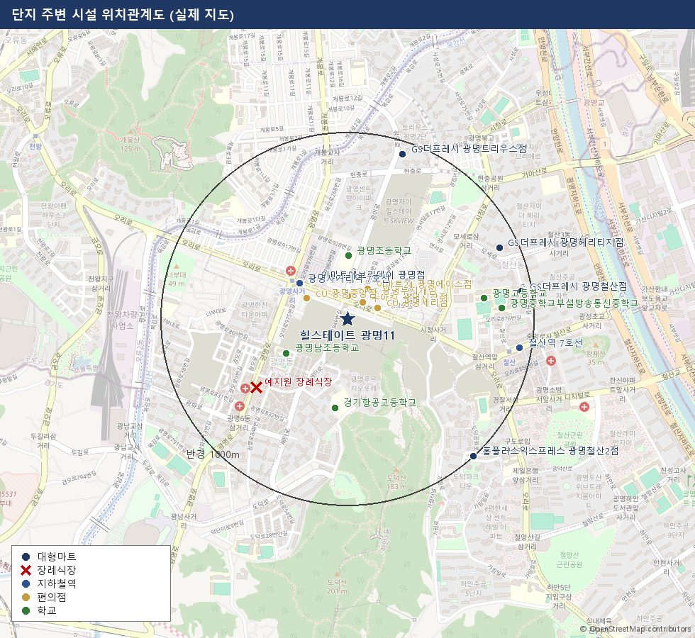
[그림 1] 단지 주변 시설 위치관계도 (실제 지도) 자료: 배경지도 © OpenStreetMap 기여자, 시설 위치·거리 카카오 로컬 API 실측
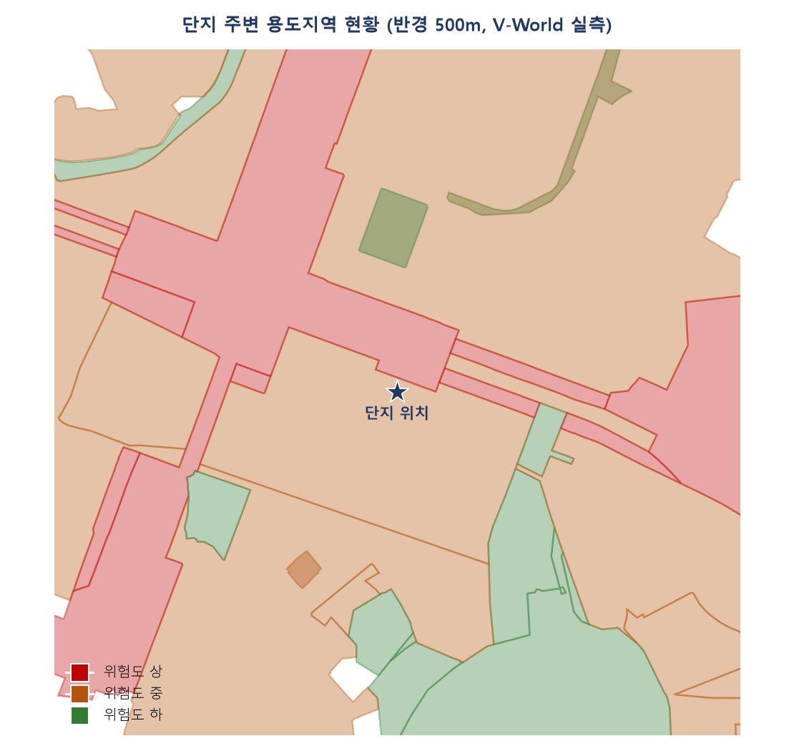
[그림 2] 단지 주변 용도지역 현황 (반경 500m) 자료: V-World 2D 데이터 API 실측 폴리곤
법무법인제이엘 검토 개선요청: 단지가 준주거지역·일반상업지역과 직접 접해 있음을 계약 전 명확히 고지하고, 인접 필지 개발계획이 확정되는 대로 입주예정자협의회에 공유해 줄 것을 요청합니다.

5 마감사양 및 시공사 정보

본 아파트는 재개발정비사업 물건으로, 조합원 분양분과 일반 분양분의 마감사양·창호가 상이합니다. 원문은 세부 사양표를 견본주택·홈페이지 게시로 안내하고 있어, 아래는 원문에서 확인된 차등 사실 및 세대 특이사항을 정리한 것입니다.
구분 | 내용
마감재·창호 차등 | 동일 주택형이라도 조합원 분양분과 일반 분양분의 무상제공품목·마감재·창호(업체·브랜드·사양·성능·방충망 형태)가 상이함을 원문이 명시
59A 타입 특이사항 | 안방(침실1) 분합문 높이 및 발코니 천정고가 천정 스프링클러 배관과의 간섭으로 다른 타입보다 낮게 시공됨
소화설비 | 주방 렌지후드에 자동식소화기 설치(법정 의무), 전 세대 스프링클러·자동화재탐지설비 적용
실내공기질 | 실내공기질 측정 계획 고지 확인됨(원문에 측정 관련 언급 있음) — 실측치는 미기재(입주 전 단계로 정상), 측정항목 7종(폼알데하이드·벤젠·톨루엔·에틸벤젠·자일렌·스티렌·라돈)
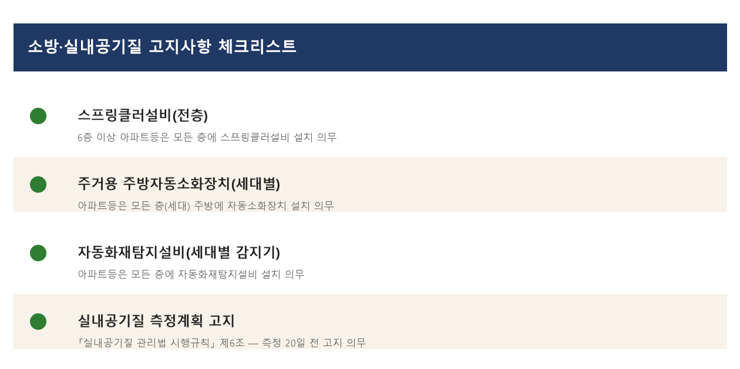
[그림 3] 소방·실내공기질 고지사항 체크리스트 자료: 원문 대조 결과
법무법인제이엘 검토 개선요청: 일반분양 세대 계약 전, 조합원 분양분 대비 마감재·창호 사양 차등의 구체적 항목(제조사·모델명 포함)을 서면으로 제공해 줄 것을 요청합니다.
시공사 정보
시공사는 현대건설㈜과 HDC현대산업개발㈜ 공동 시공입니다. 감리는 건축 3사(㈜서한종합건축사사무소·㈜천일엔지니어링종합건축사사무소·㈜해승종합건축사사무소)와 소방/정보통신 1사(㈜하일기술단)가 각각 수행합니다. 본 아파트는 주택도시보증공사(HUG)의 분양보증을 확보하였으며(보증금액 499,757,860,000원), 사업주체 부도·파산 시 보증사고 처리 및 사업주체 변경에 동의하는 조항이 있습니다.

6 대출·청약 규제 및 기타 확인사항

대출·청약 규제 분석 (공고일 2025.11.07. 기준)
해당 주택건설지역인 경기도 광명시는 2025.10.16. 투기과열지구로 지정되었으나, 본 주택은 2025.10.15. 이전 입주자모집승인을 신청하여 비규제지역 기준으로 공급됩니다(단, 전매제한은 투기과열지구 기준 적용). 이에 따라 분양가상한제 미적용, 재당첨제한 없음, 거주의무기간 없음이 적용되며, 전매제한은 3년(소유권이전등기 완료 시 그 전까지)입니다. 다만 2025.09.07. 「주택공급 확대방안」 및 2025.10.15. 「주택시장 안정화 대책」에 따른 규제지역 LTV 축소 등 정부정책, 계약자 개인의 대출 부적격사유 등으로 대출한도가 계약자별로 상이하거나 대출이 불가할 수 있음을 원문이 명시하고 있습니다.
"사업주체 및 시공사는 중도금 대출의 알선, 대출금액·대출조건 및 대출 여부에 관하여 어떠한 경우에도 이를 보장하거나 보증하지 않습니다. ... 대출 불가사유로 공급계약 해제를 주장할 수 없습니다."
주택형 | 중도금 대출조건 | 비고
39A·39B·51·59B·59C·74C·74D·84D | 중도금 무이자 대출 | 총 공급대금의 40% 범위 내
59A | 중도금 대출 이자 후불제 | 총 공급대금의 40% 범위 내
법무법인제이엘 검토 개선요청: 대출한도 축소 또는 대출 불가 시 계약자가 본인 자금으로 직접 납부해야 하는 구조이므로, 계약 전 중도금 대출 취급기관과 예상 한도를 사전 상담할 것을 입주예정자협의회 차원에서 안내해 줄 것을 요청합니다.
기타 확인사항
항목 | 내용
분양보증 | 주택도시보증공사(HUG) 분양보증 확보(보증금액 499,757,860,000원)
사업방식 | 재개발정비사업(광명제11R구역) — 전체 4,291세대 중 조합원 3,398세대(보류지 10세대 포함), 임대 241세대, 일반분양 652세대
블록 구성 | 3개 블록(11-1-1R·11-1-2R·11-2R)을 일괄 공급 — 주택형별 신청은 가능하나 블록 선택 불가, 동·호수는 블록 구분 없이 무작위 전산추첨
학군 | 11-1-1R: 광명남초등학교·광명중학군(광남중) / 11-1-2R·11-2R: 광명광덕초등학교·철산·하안중학군(하안북중), 교육환경보호구역 상대보호구역
소방·공기질 | 전층 스프링클러, 세대별 주방자동소화장치·자동화재탐지설비 명시 확인, 실내공기질 측정계획 고지 확인
지체상금(참고) | 천재지변·전염병 등 불가항력 사유 발생 시 지체보상금 미적용 — 입주예정자 관심도가 낮아 참고용으로만 기재

